# If statement (met de for lus)

We kunnen met de robotarm ook de kleur van het blokje scannen.  
Probeer de volgende code maar eens:

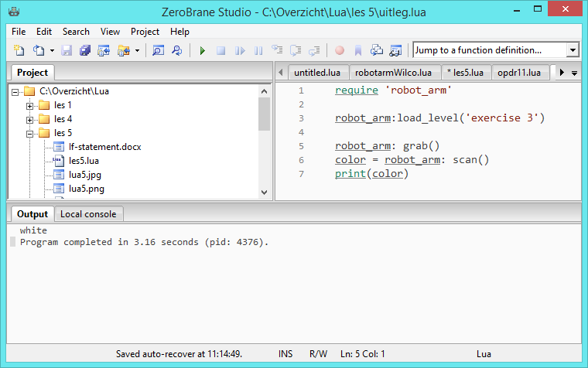

Nu we dit weten kunnen we met de IF alleen een blokje met een bepaalde kleur verplaatsen.

Verplaats alleen alle witte blokken één plek naar rechts. Let op, de kleuren van de blokken zijn anders iedere keer dat je het programma start. (gebruik exercise 11)

Voor Na  
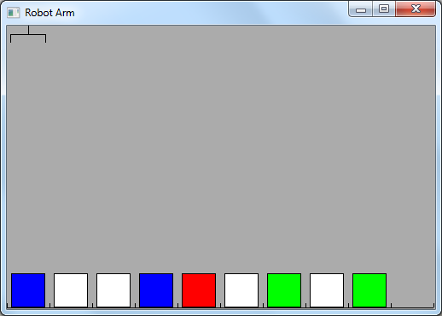 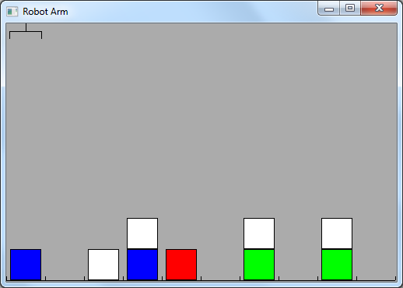

Verplaats alle rode blokken naar het einde.

Let op, de kleuren van de blokken zijn anders iedere keer dat je het programma start. (gebruik exercise 11)

Voor Na  
